TEHNISKĀ SPECIFIKĀCIJA Nr. TS 1628.001 v1

Kāpnes alumīnija trīsdaļīgas universālas, 3x10
Nr. | Apraksts | Minimālā tehniskā prasība | Piedāvātās preces konkrētais tehniskais apraksts | Avots | Piezīmes
 | Vispārīgā informācija
 | Ražotājs (nosaukums, atrašanās vieta) | Norādīt informāciju
 | 1628.001 Kāpnes alumīnija trīsdaļīgas universālas, 3x10 | Tipa apzīmējums
 | Preces marķēšanai pielietotais EAN kods | Norādīt vērtību
 | Norādīt vai ražotājs piedāvā iespēju saņemt digitālu tehnisko informāciju par preci (tips, ražotājs, tehniskie parametri, lietošanas instrukcija u.c.) | Norādīt informāciju
 | Parauga piegāde laiks tehniskajai izvērtēšanai (pēc pieprasījuma), darba dienas | Norādīt vērtību
 | Standarti
 | Atbilstība standartam EN 131-1:2016 “Kāpnes. 1.daļa: Termini, tipi, funkcionālie izmēri” | Atbilst
 | Atbilstība standartam EN 131-2:2017 “Kāpnes. 2.daļa: Prasības, testēšana, marķēšana” | Atbilst
 | Atbilstība standartam EN 131-3:2018 “Kāpnes. 3.daļa: Marķēšana un lietotāja instrukcija” | Atbilst
 | Dokumentācija
 | Pielikumā, kā atsevišķs fails iesniegts preces attēls, kurš atbilst sekojošām prasībām:  - ".jpg" vai “.jpeg” formātā  - izšķiršanas spēja ne mazāka par 2Mpix  - ir iespēja redzēt visu produktu un izlasīt visus uzrakstus uz tā  - attēls nav papildināts ar reklāmu | Atbilst
 | Marķējums un lietošanas instrukcija (LV vai EN) atbilstoši EN 131-3 un iesniegts marķējuma paraugs | Atbilst
 | Tehniskā informācija
 | Kāpņu apakšējās daļas izpildījums: Paplašināta apakšējā daļa ar pretslīdēšanas pamatnēm. | Atbilst
 | Atbalsta posmu, fiksatoru, savienojumu materiāls | Metāls
 | Pakāpienu izpildījums: Pakāpieniem jābūt ar iestrādātu pretslīdes profilu, katra pakāpiena abi gali nostiprināti pasijā ar abpusējiem dubultvalcējumiem | Atbilst
 | Darba augstums izvērstā stāvoklī robežās no 4,4 – 5,4 m 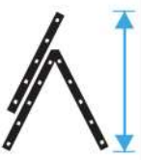 | Norādīt vērtību
 | Darba augstums pieslietā stāvoklī robežās no 6,2 – 7,2 m 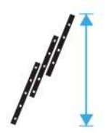 | 7,4 - 8,4 m
 | Svars ne lielāks par 32 kg | Norādīt vērtību
 | Maksimālā pieļaujamā slodze ≥ 150 kg | Norādīt vērtību
 | Konstrukcija
 | Kombinētās trīs sekciju kāpnes atbilstoši LVS EN 131-1 3.12. punktam. | Atbilst

Attēlam ir informatīvs raksturs

Izvērsts stāvoklis Piesliets stāvoklis

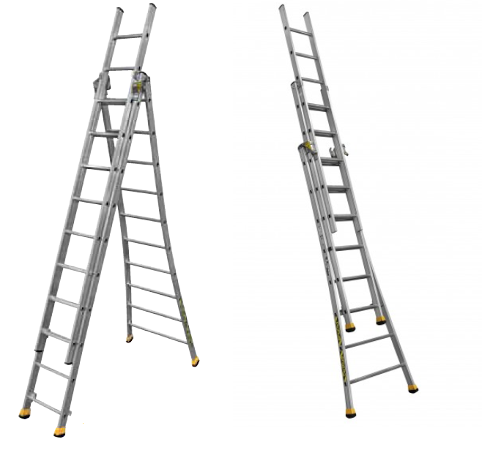

Precīzs avots, kur atspoguļota tehniskā informācija (instrukcijas nosaukums un lapaspuse)
AS “Sadales tīkls” materiālu kategorijas nosaukums un numurs
Norādīt pilnu preces tipa apzīmējumu (modeļa nosaukums)

